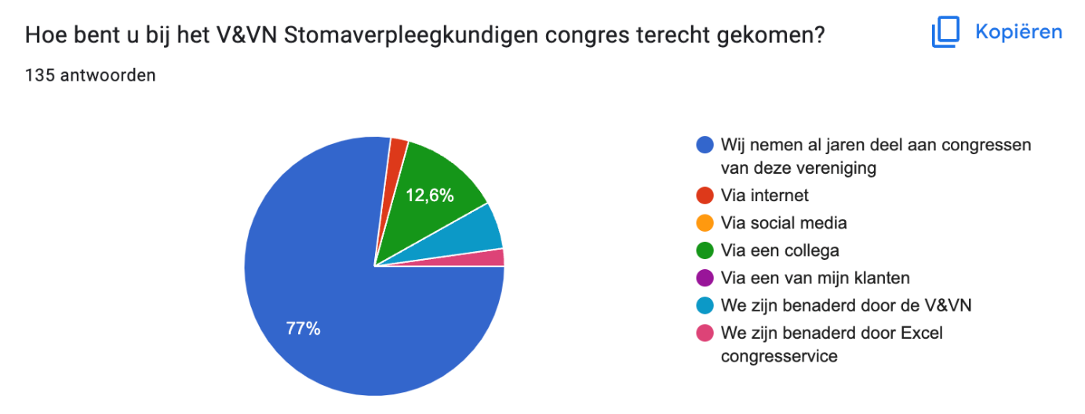

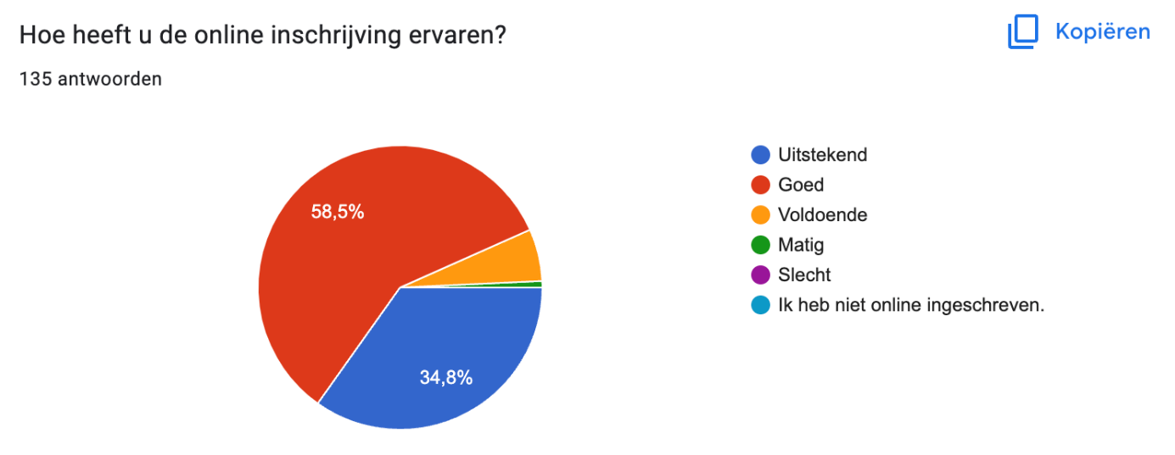

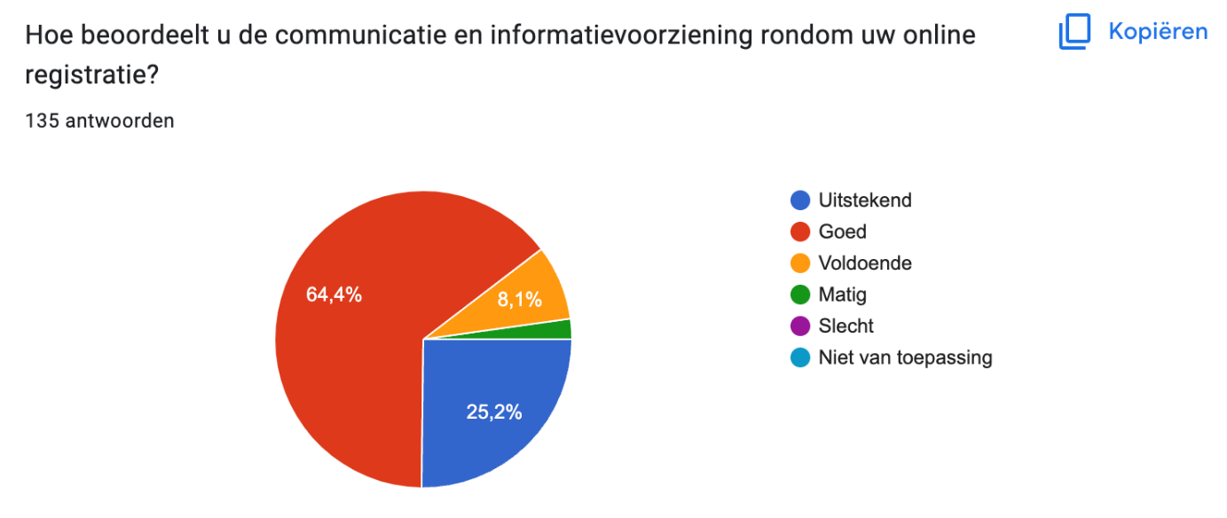

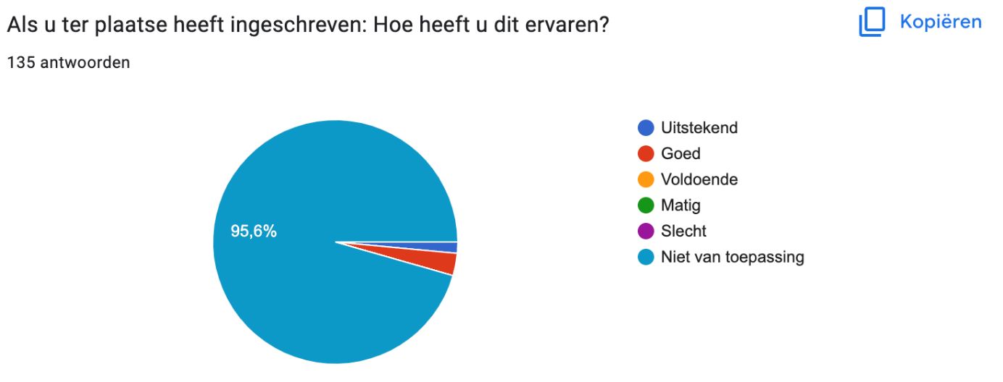

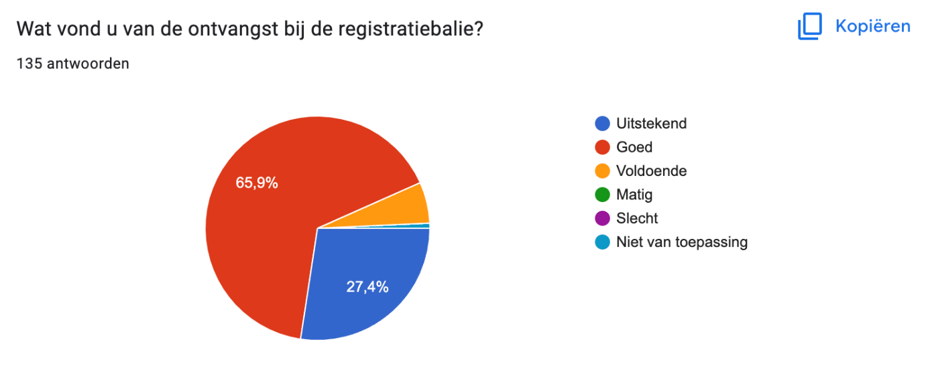
Evt. toelichting bij bovenstaande vragen:
Zie excel bestand met antwoorden!
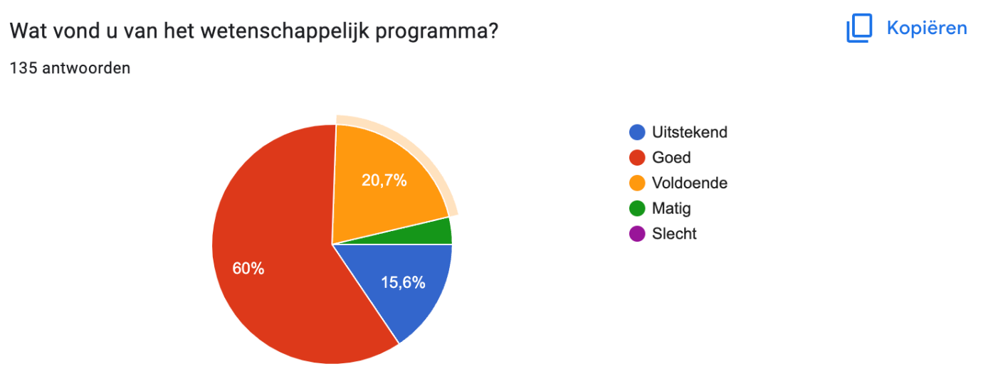

Welke onderwerpen en/of sprekers spraken u het meest aan en waarom?
Welke onderwerpen en/of sprekers spraken u het minst aan en waarom?
Welke sprekers en/of onderwerpen zou u in de toekomst graag zien tijdens het wetenschappelijke programma van een V&VN Stomaverpleegkundigen congres?
Evt. toelichting bij bovenstaande

Zie Excel bestand met antwoorden

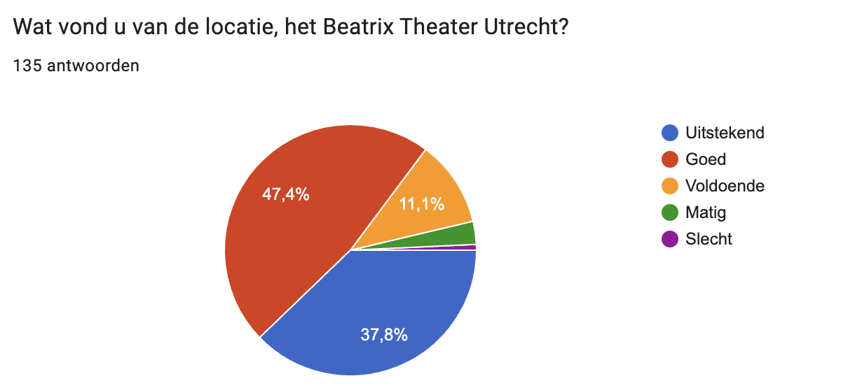

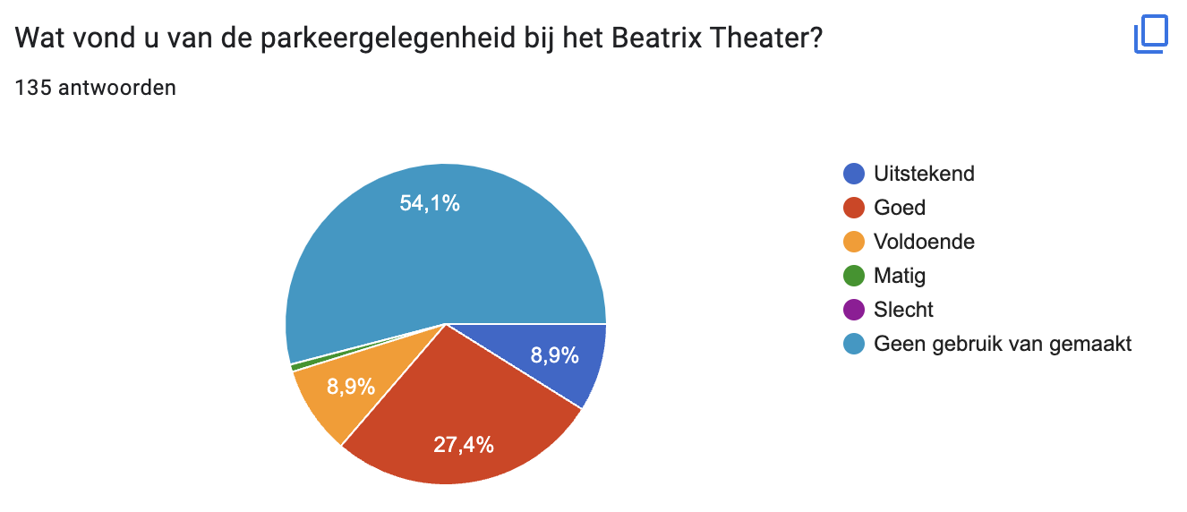

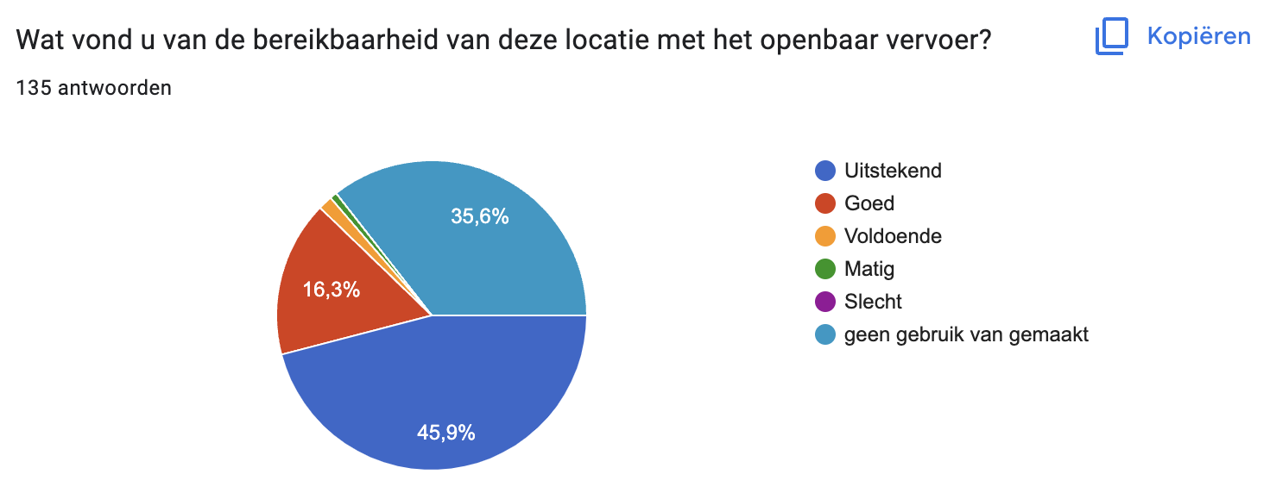

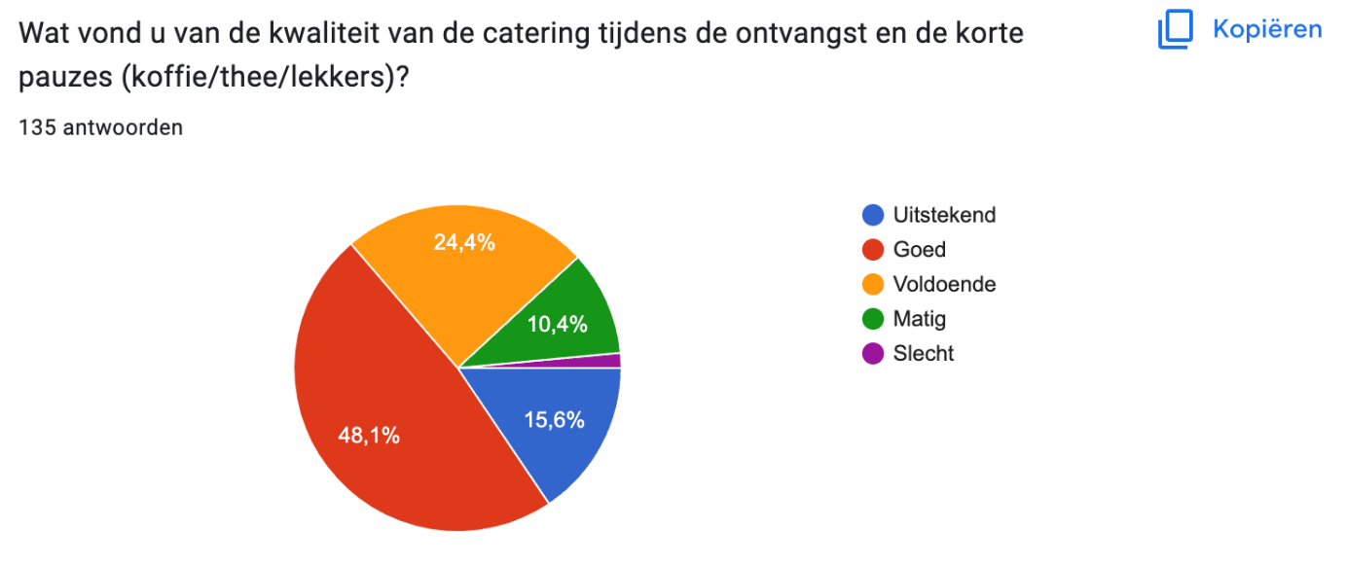

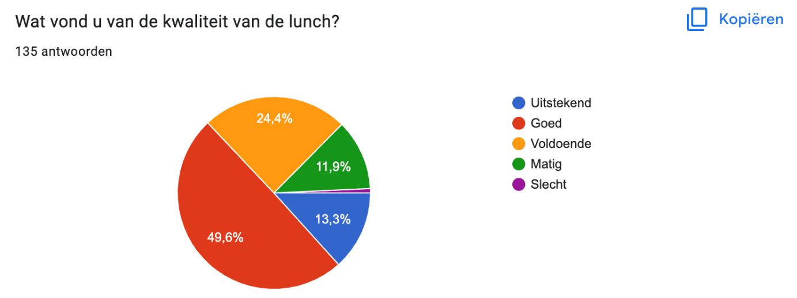

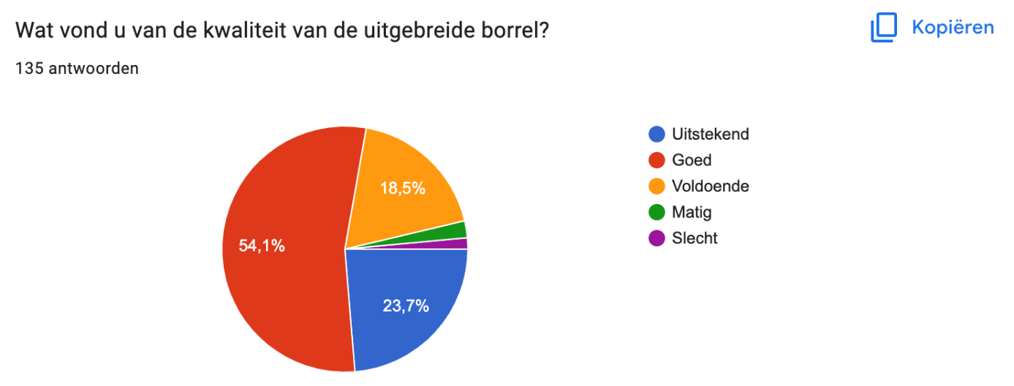

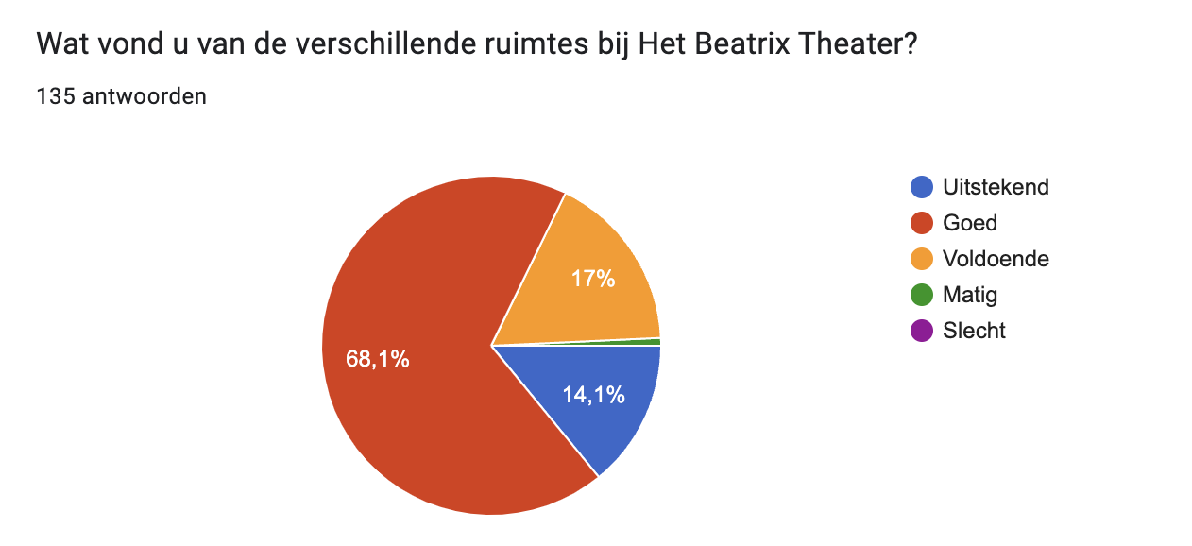

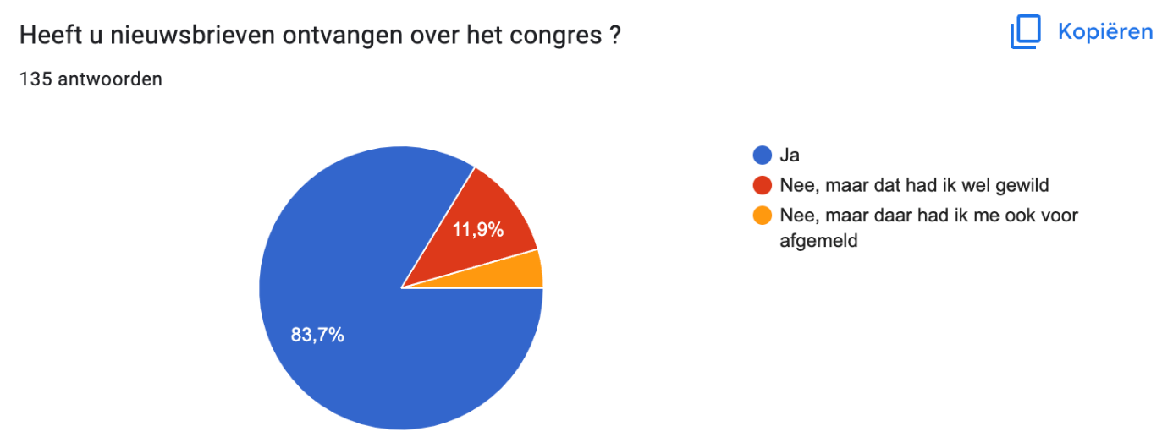

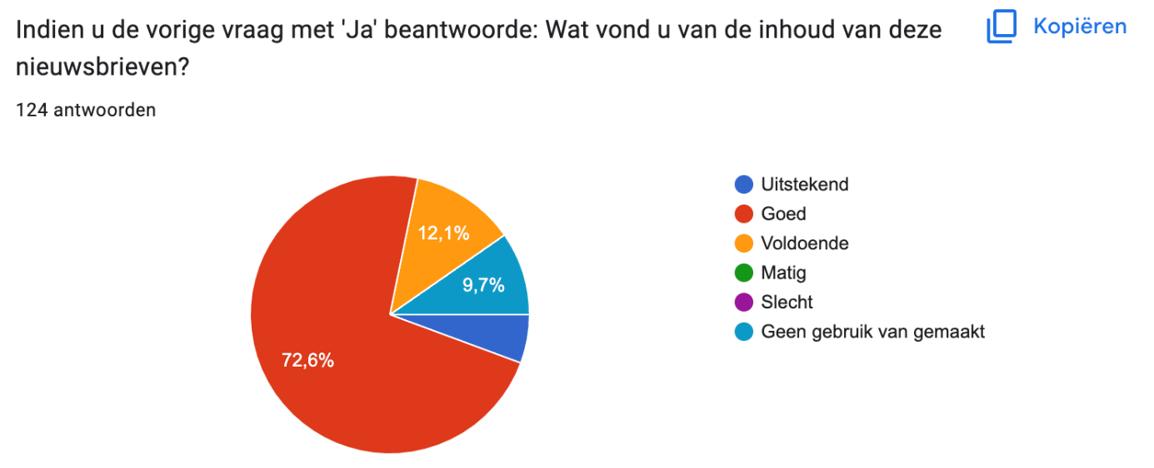

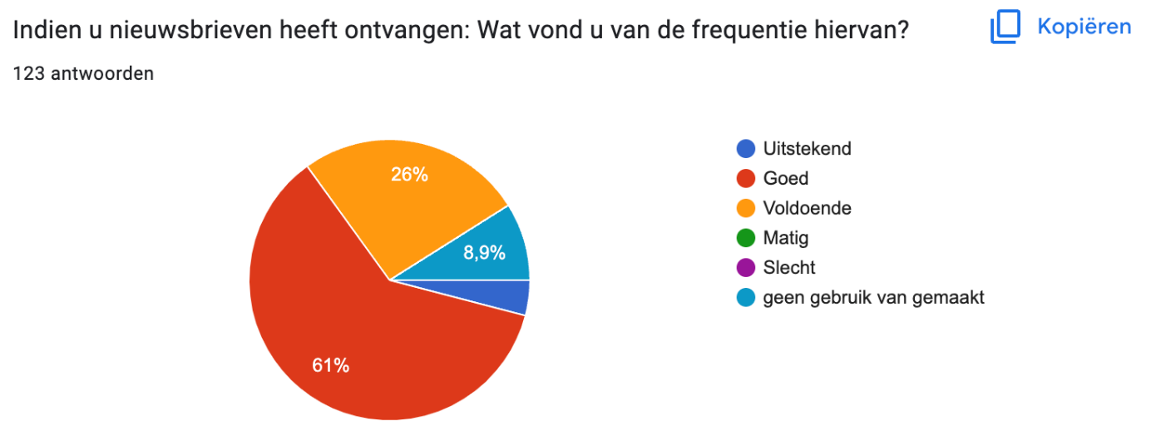

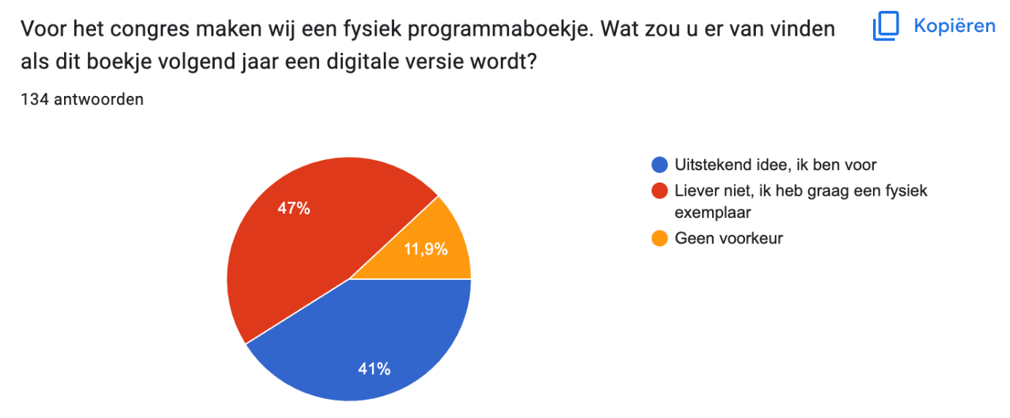

Wilt u bovenstaande antwoorden toelichten of heeft u tips voor onze nieuwbrief?

Zie Excel bestand met antwoorden

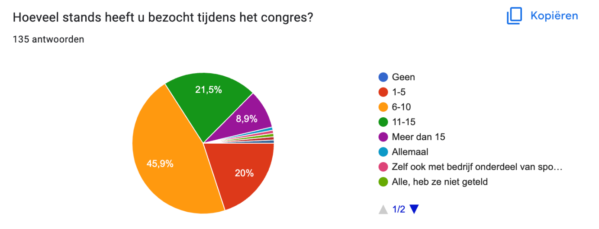
Wat zou voor u een stimulans zijn om met sponsoren/standhouders in contact te komen?
Zie excel bestand met antwoorden

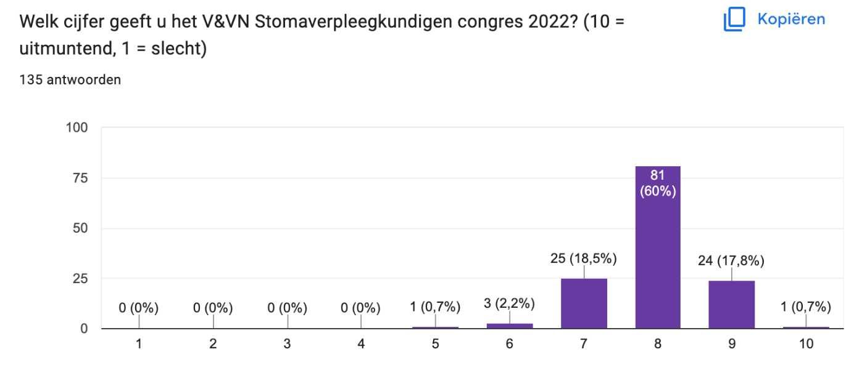

Wil je een steentje bijdragen aan het professionaliseren van dit prachtige, specialistische beroep? Neem dan de stap om met je kennis en kunde deel te nemen aan het bestuur of een projectgroep. Geef hieronder je voorkeur aan?

Indien je interesse hebt in een projectgroep, het bestuur of een commissie, laat dan hier je e-mailadres achter, dan nemen wij contact met je op!

Als u nog overige opmerkingen en/of ideeën heeft dan kunt u die hier delen.

Zie Excel bestand met antwoorden

